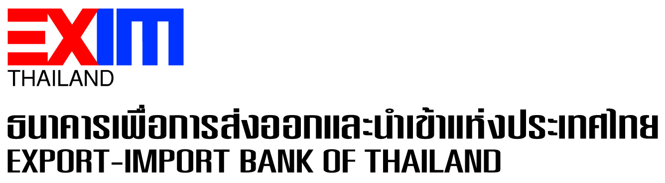

**EXIM BANK ชี้แจงกรณีเงินกู้บริษัทลูกของ STARK**

ตามที่ปรากฏข่าว EXIM BANK ปล่อยกู้บริษัท เฟ้ลปส์ ดอด์จ อินเตอร์เนชั่นแนล (ไทยแลนด์) จำกัด ซึ่งเป็นบริษัทลูกของบริษัท สตาร์ค คอร์เปอเรชั่น จำกัด (มหาชน) (STARK) นั้น

ธนาคารเพื่อการส่งออกและนำเข้าแห่งประเทศไทย (EXIM BANK) ขอชี้แจงว่า EXIM BANK ได้ปล่อยกู้ให้แก่บริษัทลูกของ STARK ดังกล่าวโดยสอดคล้องกับพันธกิจของธนาคาร เพื่อสนับสนุนวงเงินนำเข้าวัตถุดิบสำหรับผลิตสายไฟฟ้าและสายเคเบิลทั้งที่จำหน่ายในประเทศไทยเพื่อการพัฒนาประเทศและส่งออก ซึ่งที่ผ่านมาการใช้วงเงินเป็นปกติ เมื่อบริษัทแม่ประสบปัญหา ธนาคารจึงอยู่ระหว่างการติดตามและประชุมหารือกับทุกฝ่ายที่เกี่ยวข้องเพื่อหาแนวทางที่เหมาะสมในการแก้ไขปัญหาต่อไป รวมทั้งธนาคารได้ปฏิบัติตามหลักเกณฑ์การจัดชั้นและการกันเงินสำรองของสถาบันการเงินเฉพาะกิจครบถ้วนแล้ว

18 กรกฎาคม 2566

ส่วนสื่อสารองค์กร ฝ่ายส่งเสริมภาพลักษณ์และสื่อสารองค์กร

**สอบถามรายละเอียดเพิ่มเติมได้ที่ส่วนสื่อสารองค์กร ฝ่ายส่งเสริมภาพลักษณ์และสื่อสารองค์กร**

### โทร. 0 2169 9999 ต่อ 4110-4